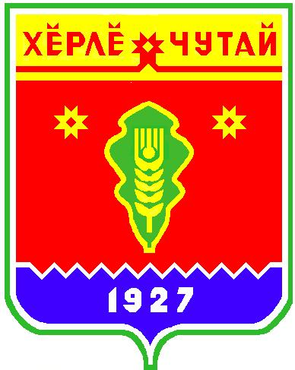

*Питеркинского сельского поселения*

*с*

***ВЕСТНИК***

***Информационное издание администрации Питеркинского сельского поселения Красночетайского района Чувашской Республики***

**07 октября 2019 г.**

**№ 28**

*РЕШЕНИЕ*

*Собрания Питеркинского сельского поселения*

*Красночетайского района Чувашской Республики*

**О частичной замене дотации на выравнивание бюджетной обеспеченности Питеркинского сельского поселения Красночетайского района Чувашской Республики дополнительным нормативом отчислений**

**от налога на доходы физических лиц**

от 07 октября 2019 года № 1

В соответствии с пунктом 4 статьи 137 Бюджетного кодекса Российской Федерации, пунктом 12 статьи 17.3 Закона Чувашской Республики от 23.07.2001 № 36 «О регулировании бюджетных правоотношений в Чувашской Республике» Собрание депутатов Питеркинского сельского поселения **Р Е Ш И Л О:**

1. Дать согласие на частичную замену дотации на выравнивание бюджетной обеспеченности для бюджета Питеркинского сельского поселения Красночетайского района Чувашской Республики,планируемой к утверждениюв республиканском бюджете Чувашской Республики на 2020 год и на плановый период 2021 и 2022 годов, дополнительным нормативом отчислений от налога на доходы физических лиц в бюджет Питеркинского сельского поселения Красночетайского района Чувашской Республики от объема поступлений, подлежащего зачислению в консолидированный бюджет Чувашской Республики от указанного налога.

2. Настоящее решение вступает в силу со дня его официального опубликования.

Председатель Собрания депутатов

Питеркинского сельского поселения В.В.Фондеркин

*РЕШЕНИЕ*

*Собрания Питеркинского сельского поселения*

*Красночетайского района Чувашской Республики*

**Об утверждении Порядка осуществления муниципального дорожного контроля**

**за обеспечением сохранности автомобильных дорог местного значения в Питеркинском**

**сельском поселении Красночетайского района**

от 07 октября 2019 года № 2

В соответствии с Федеральными законами от 08.11.2007 № 257-ФЗ «Об автомобильных дорогах и о дорожной деятельности в Российской Федерации и о внесении изменений в отдельные законодательные акты Российской Федерации», от 06.10.2003 № 131-ФЗ «Об общих принципах организации местного самоуправления в Российской Федерации», от 26.12.2008 № 294-ФЗ «О защите прав юридических лиц и индивидуальных предпринимателей при осуществлении государственного контроля (надзора) и муниципального контроля», Уставом Питеркинского сельского поселения Красночетайского района, Собрание депутатов Питеркинского сельского поселения Красночетайского района решило:

1. Утвердить Порядок осуществления муниципального дорожного контроля за обеспечением сохранности автомобильных дорог местного значения в Питеркинском сельском поселении Красночетайского района согласно Приложения.

2. Настоящее Решение вступает в силу со дня его официального опубликования в периодическом печатном издании «Вестник Питеркинского сельского поселения».

Председатель Собрания депутатов В.В.Фондеркин

Приложение 1

к Решению Собрания депутатов

Питеркинского сельского поселения Красночетайского района

№ 2 от 07.10. 2019 г

**Порядок**

**осуществления муниципального дорожного контроля**

**за обеспечением сохранности автомобильных дорог местного значения в Питеркинском**

**сельском поселении Красночетайского района**

1. Общие положения

1.1. Порядок осуществления муниципального дорожного контроля за обеспечением сохранности автомобильных дорог местного значения в Питеркинском сельском поселении Красночетайского района (далее - Порядок) разработан в соответствии с Конституцией Российской Федерации, Федеральными законами от 08.11.2007 № 257-ФЗ «Об автомобильных дорогах и о дорожной деятельности в Российской Федерации и о внесении изменений в отдельные законодательные акты Российской Федерации», от 06.10.2003 № 131-ФЗ «Об общих принципах организации местного самоуправления в Российской Федерации», от 26.12.2008 № 294-ФЗ «О защите прав юридических лиц и индивидуальных предпринимателей при осуществлении государственного контроля (надзора) и муниципального контроля», Уставом Питеркинского сельского поселения Красночетайского района.

1.2. Порядок устанавливает правила организации и осуществления муниципального дорожного контроля за обеспечением сохранности автомобильных дорог местного значения в Питеркинском сельском поселении Красночетайского района (далее - муниципальный дорожный контроль), а также определяет обязанности и ответственность должностных лиц администрации Питеркинского сельского поселения Красночетайского района (далее - администрация), осуществляющих муниципальный дорожный контроль, формы осуществления муниципального дорожного контроля.

2. Основные задачи и объекты муниципального дорожного контроля

2.1. Основными задачами муниципального дорожного контроля сохранности автомобильных дорог местного значения являются:

а) проверка соблюдения требований технических условий по размещению объектов, предназначенных для осуществления дорожной деятельности, объектов дорожного сервиса, рекламных конструкций и других объектов в полосе отвода и придорожной полосе автомобильных дорог местного значения;

б) проверка соблюдения пользователями автомобильных дорог, лицами, осуществляющими деятельность в пределах полос отвода и придорожных полос, правил использования полос отвода и придорожных полос, а также обязанностей при использовании автомобильных дорог местного значения в части недопущения повреждения автомобильных дорог и их элементов;

в) проверка соблюдения весовых и габаритных параметров транспортных средств при движении по автомобильным дорогам местного значения, включая периоды временного ограничения движения транспортных средств;

2.2. Объектами муниципального дорожного контроля за сохранностью автомобильных дорог местного значения являются автомобильные дороги общего и необщего пользования в границах населенных пунктов Питеркинского сельского поселения Красночетайского района, за исключением автомобильных дорог федерального, регионального или межмуниципального значения, частных автомобильных дорог, здания, сооружения и иные объекты дорожного сервиса, расположенных на придорожных полосах автомобильных дорогах местного значения, рекламных конструкций, расположенных в полосе отвода и придорожных полосах автомобильных дорог, полос отвода и придорожных полос, автомобильных дорог местного значения.

3. Органы муниципального дорожного контроля

3.1. Муниципальный дорожный контроль за сохранностью автомобильных дорог местного значения на территории Питеркинского сельского поселения Красночетайского района осуществляется администрацией Питеркинского сельского поселения Красночетайского района и уполномоченными ею должностными лицами.

3.2. Функциональные обязанности должностных лиц администрации Питеркинского сельского поселения Красночетайского района по осуществлению муниципального дорожного контроля за сохранностью автомобильных дорог местного значения устанавливаются их должностными инструкциями.

3.3. Финансирование деятельности по осуществлению муниципального дорожного контроля за сохранностью автомобильных дорог местного значения и его материально-техническое обеспечение осуществляется за счёт средств местного бюджета.

3.4. Препятствование осуществлению полномочий должностных лиц уполномоченного органа администрации при проведении ими муниципального дорожного контроля влечет установленную федеральным законодательством ответственность.

4. Формы осуществления муниципального дорожного контроля

4.1. Формами муниципального дорожного контроля являются плановые и внеплановые проверки.

Проверки юридических лиц и индивидуальных предпринимателей осуществляются в порядке, определенном Федеральным законом от 26.12.2008 №294-ФЗ «О защите прав юридических лиц и индивидуальных предпринимателей при осуществлении государственного контроля (надзора) и муниципального контроля».

4.2. Плановые проверки юридических лиц, индивидуальных предпринимателей проводятся не чаще чем один раз в три года на основании ежегодных планов, разрабатываемых уполномоченным органом администрации Питеркинского сельского поселения Красночетайского района в соответствии с Правилами подготовки органами государственного контроля (надзора) и органами муниципального контроля ежегодных планов проведения плановых проверок юридических лиц и индивидуальных предпринимателей, утвержденными Постановлением Правительства Российской Федерации от 30 июня 2010 года N 489.

4.3. В срок до 1 сентября года, предшествующего году проведения плановых проверок, уполномоченный орган администрации направляет проект ежегодного плана проведения плановых проверок в органы прокуратуры.

В последующем уполномоченный орган администрации рассматривает предложения органов прокуратуры и по итогам их рассмотрения направляет в органы прокуратуры в срок до 1 ноября года, предшествующего году проведения плановых проверок, утвержденный ежегодный план проведения плановых проверок.

4.4.Плановые проверки юридических лиц и индивидуальных предпринимателей, включенные в ежегодный план, включаются в состав ежегодного сводного плана проведения плановых проверок, который формируется Генеральной прокуратурой Российской Федерации и размещается на официальном сайте Генеральной прокуратуры Российской Федерации в сети Интернет в срок до 31 декабря текущего календарного года.

Утвержденный администрацией ежегодный план проведения плановых проверок юридических лиц и индивидуальных предпринимателей доводится до сведения заинтересованных лиц посредством его размещения на официальном сайте администрации в информационно-коммуникационной сети Интернет и (или) опубликования в средствах массовой информации, осуществляющих официальное опубликование муниципальных правовых актов.

4.5. Основаниями для проведения внеплановой проверки в отношении юридического лица или индивидуального предпринимателя являются только положения установленные статьей 10 Федерального закона от 26.12.2008 № 294-ФЗ «О защите прав юридических лиц и индивидуальных предпринимателей при осуществлении государственного контроля (надзора) и муниципального контроля».

Проведение уполномоченным органом муниципального дорожного контроля внеплановых выездных проверок осуществляется по согласованию с органами прокуратуры.

4.6. Проверки проводятся должностным лицом или должностными лицами администрации в форме документарной проверки и (или) выездной проверки на основании распоряжения руководителя уполномоченного органа администрации.

Проверка может проводиться только должностным лицом или должностными лицами, которые определены в указанном распоряжении.

4.7. По результатам проверки должностными лицами уполномоченного органа администрации, проводящими проверку, составляется акт проверки в двух экземплярах по типовой форме, установленной уполномоченным Правительством Российской Федерации федеральным органом исполнительной власти.

К акту прилагаются (в случае их составления) схема автомобильной дороги или ее участка, схема земельного участка, территории, фотоматериалы, протоколы отбора проб обследования объектов окружающей среды, протоколы или заключения проведенных исследований, испытаний и экспертиз, объяснения работников юридического лица, работников индивидуального предпринимателя, на которых возлагается ответственность за нарушение обязательных требований или требований, установленных муниципальными правовыми актами, объяснения граждан, предписания об устранении выявленных нарушений и иные связанные с результатами проверки документы или их копии.

4.8. В случае выявления при проведении проверки нарушений юридическим лицом, индивидуальным предпринимателем, физическим лицом требований федеральных законов, законов Новгородской области и муниципальных правовых актов Питеркинского сельского поселения Красночетайского района по вопросам обеспечения сохранности автомобильных дорог местного значения должностные лица уполномоченного органа администрации, проводившие проверку, в пределах полномочий, предусмотренных муниципальными правовыми актами Питеркинского сельского поселения Красночетайского района, обязаны:

1) выдать предписание юридическому лицу, индивидуальному предпринимателю, физическому лицу об устранении выявленных нарушений с указанием сроков их устранения и (или) о проведении мероприятий по предотвращению причинения вреда жизни, здоровью людей, вреда животным, растениям, окружающей среде, безопасности государства, имуществу физических и юридических лиц, государственному или муниципальному имуществу, предупреждению возникновения чрезвычайных ситуаций природного и техногенного характера, а также других мероприятий, предусмотренных федеральными законами;

2) принять меры по контролю за устранением выявленных нарушений, их предупреждению, предотвращению возможного причинения вреда жизни, здоровью граждан, вреда животным, растениям, окружающей среде, обеспечению безопасности государства, предотвращению возникновения чрезвычайных ситуаций природного и техногенного характера, а также меры по привлечению лиц, допустивших выявленные нарушения, к ответственности.

4.9. В случае выявления в ходе проверки нарушений, за которые установлена административная или уголовная ответственность, копия акта проверки направляется в орган государственной власти, к компетенции которого отнесено составление протокола по делу об административном правонарушении или возбуждение уголовного дела.

5. Организация учета муниципального дорожного контроля

5.1. Все проверки уполномоченного органа администрации в сфере муниципального дорожного контроля фиксируются в журнале учета проверок, в котором указываются:

а) основание проведения проверки;

б) дата проведения проверки;

в) объект проверки (адресные ориентиры проверяемого участка, его площадь);

г) наименование проверяемого юридического лица либо фамилия, имя, отчество индивидуального предпринимателя, гражданина;

д) дата и номер акта проверки;

е) должность, фамилия и инициалы лица, проводившего проверку;

ж) меры, принятые по устранению нарушений (дата и номер предписания об устранении правонарушений с указанием срока его исполнения, сведения о направлении материалов по подведомственности и т.п.);

з) отметка об устранении нарушений законодательства об автомобильных дорогах и дорожной деятельности.

5.2. Должностные лица уполномоченного органа администрации, осуществляющие муниципальный дорожный контроль, составляют отчетность о своей деятельности, обеспечивают достоверность составляемых отчетов, которые предоставляют в установленные сроки в предусмотренные федеральным законодательством органы.

6. Проведение мониторинга эффективности муниципального дорожного контроля

6.1. Уполномоченный орган администрации ежегодно готовит и не позднее 1 марта представляет главе администрации Питеркинского сельского поселения Красночетайского района и в Собрание депутатов сведения об организации и проведении муниципального дорожного контроля за отчетный год, его эффективности.

6.2. Представляемые при проведении мониторинга сведения должны содержать информацию:

а) о состоянии нормативно-правового регулирования в сфере муниципального дорожного контроля;

б) об организации муниципального дорожного контроля;

в) о финансовом и кадровом обеспечении муниципального дорожного контроля;

г) о количестве проведенных проверок, составленных актах, выданных предписаниях, исполненных предписаниях;

д) о действиях уполномоченного органа Администрации по пресечению нарушений обязательных требований и (или) устранению последствий таких нарушений;

е) об анализе и оценке эффективности муниципального дорожного контроля;

ж) о выводах и предложениях по результатам муниципального дорожного контроля.

7. Ответственность должностных лиц, осуществляющих муниципальный дорожный контроль

7.1. Должностные лица, осуществляющие муниципальный дорожный контроль в случае ненадлежащего исполнения функций, служебных обязанностей, совершения противоправных действий (бездействия) при проведении проверки несут ответственность в соответствии с законодательством Российской Федерации.

7.2. Действия (бездействие) должностных лиц органа муниципального дорожного контроля могут быть обжалованы в администрацию Питеркинского сельского поселения Красночетайского района и (или) судебном порядке в соответствии с законодательством Российской Федерации.

*РЕШЕНИЕ*

*Собрания Питеркинского сельского поселения*

*Красночетайского района Чувашской Республики*

**Об утверждении муниципальных символов (герба и флага)**

**Питеркинского сельского поселения Красночетайского района**

**Чувашской Республики**

от 07 октября 2019 года № 2

Руководствуясь статьей 9 Федерального Закона «Об общих принципах организации местного самоуправления в Российской Федерации» от 06.10.2003 г. № 131-ФЗ, статьей 4 Устава Питеркинского сельского поселения Красночетайского района Чувашской Республики Собрание депутатов решило:

1. Утвердить герб и флаг Питеркинского сельского поселения Красночетайского района Чувашской Республики согласно приложению 1 и приложению 2 соответственно.

2. Утвердить Положение о гербе и Положение о флаге Питеркинского сельского поселения Красночетайского района Чувашской Республики (приложение 3 и приложение 4).

3.Настоящее решение вступает в силу с момента его опубликования.

Председатель Собрания депутатов

Питеркинского сельского поселения В.В.Фондеркин

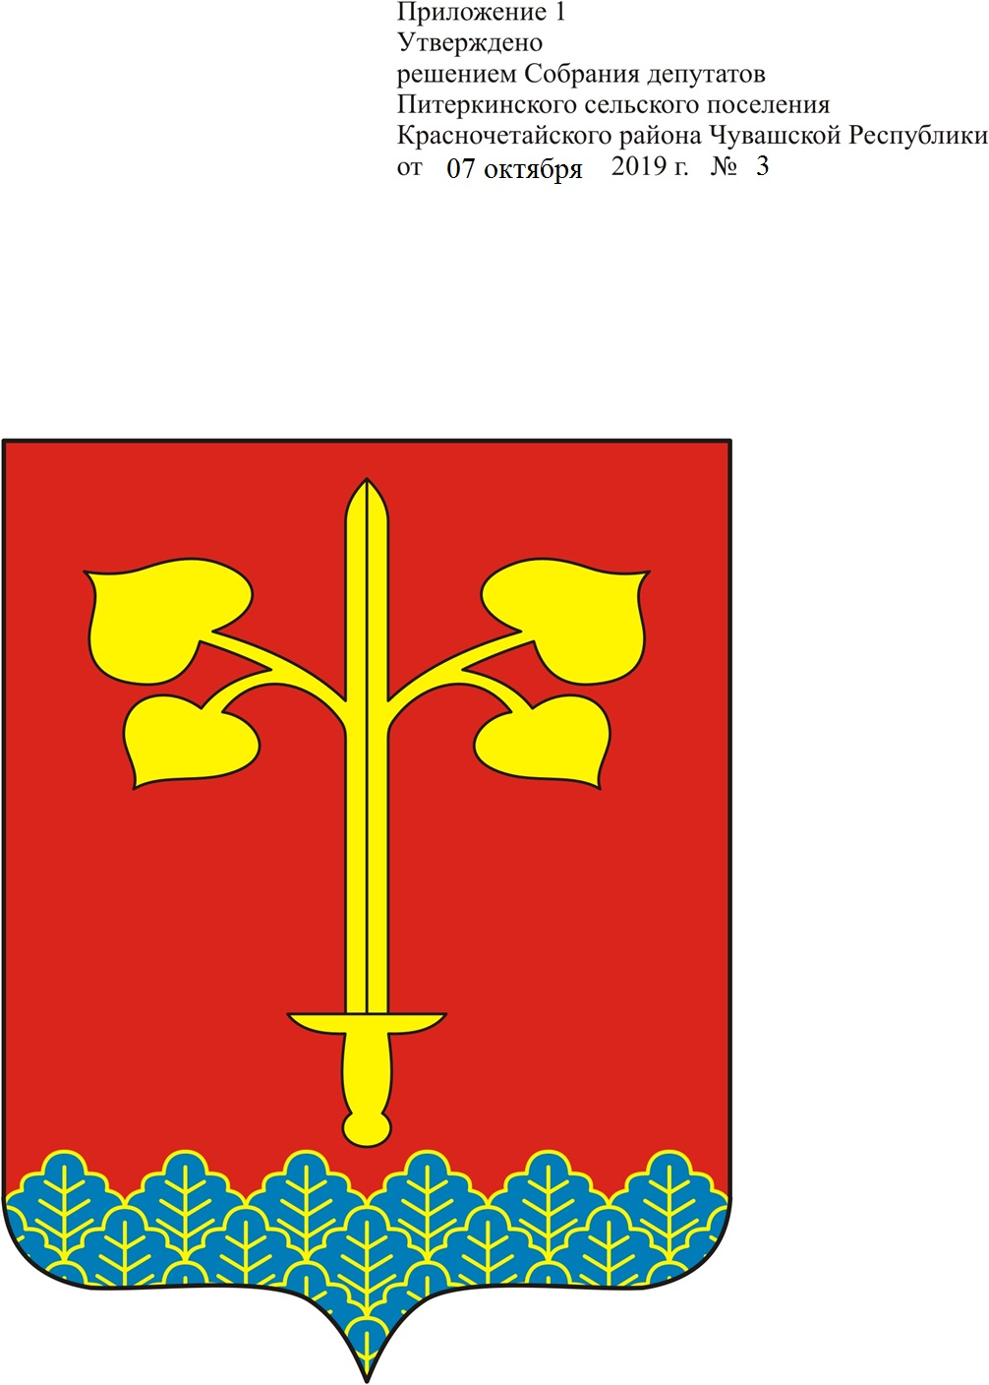

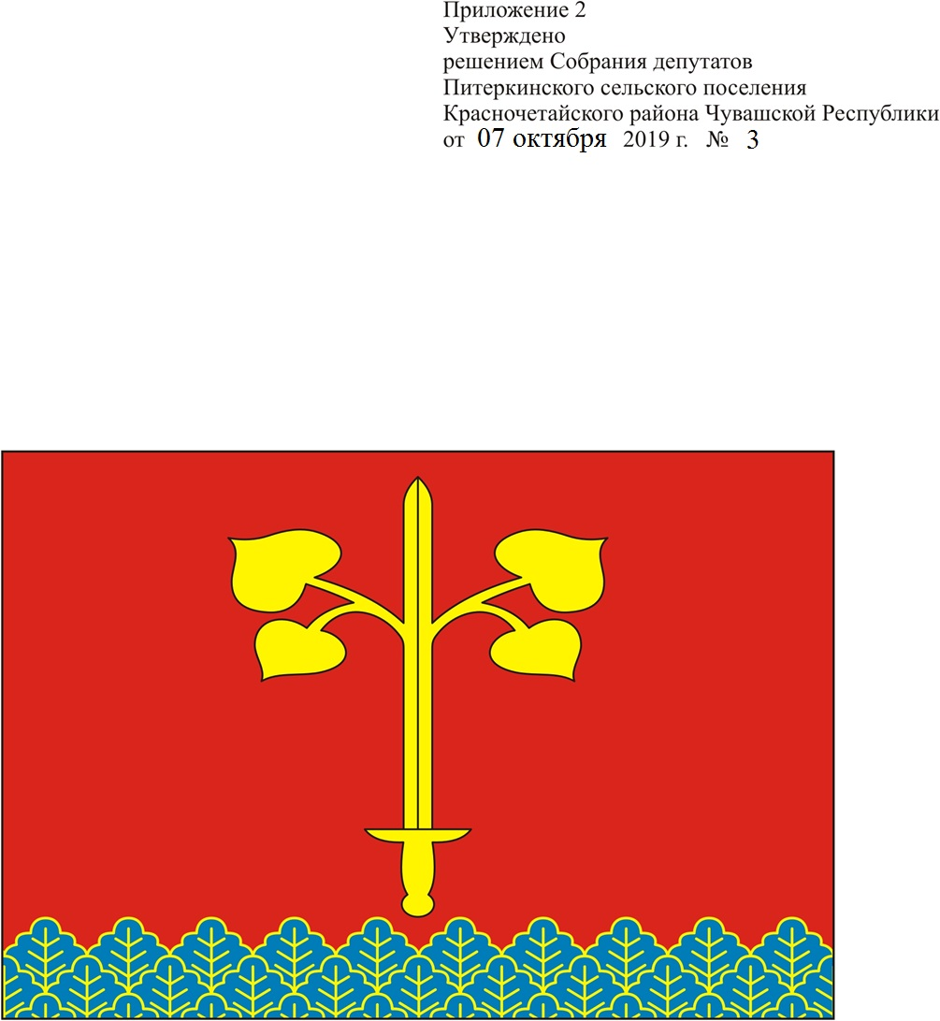

Приложение № 3

УТВЕРЖДЕНО

решением Собрания депутатов

Питеркинского сельского

поселения Красночетайского района

Чувашской Республики

от 07.10. 2019 г. № 3

**ПОЛОЖЕНИЕ**

**О ГЕРБЕ МУНИЦИПАЛЬНОГО ОБРАЗОВАНИЯ**

**Питеркинское сельское поселение Красночетайского района**

**Чувашской Республики**

**1.Общие положения**

1.1.Настоящим положением устанавливается описание и порядок официального использования герба муниципального образования Питеркинское сельское поселение Красночетайского района Чувашской Республики.

1.2. Герб муниципального образования Питеркинское сельское поселение Красночетайского района Чувашской Республики (далее – герб Питеркинского сельского поселения) составлен по правилам и традициям геральдики, и от­ражает исторические, культурные, социально-экономические, национальные и иные местные традиции.

1.3. Положение о гербе и рисунки герба Питеркинского сельского поселения в многоцветном, одноцветном исполнениях хранятся в администрации Питеркинского сельского поселения Красночетайского района Чувашской Республики и доступны для ознакомления всем заинтересован­ным лицам.

**2. Статус герба Питеркинского сельского поселения**

2.1. Герб Питеркинского сельского поселения является официальным символом Питеркинского сельского поселения Красночетайского района Чувашской Республики.

2.2. Герб Питеркинского сельского поселения подлежит внесению в Государственный геральдический регистр Российской Федерации.

**3. Геральдическое описание и обоснование символики герба Питеркинского сельского поселения**

3.1. Геральдическое описание герба Питеркинского сельского поселения.

В червлёном поле с оконечностью, покрытой поставленными в столб и наложенными друг на друга лазоревыми, нитевидно окаймлёнными золотом и с золотыми прожилками, дубовыми листами, золотой меч, процветший от каждого лезвия золотой ветвью с двумя березовыми листами на ней.

3.2. Герб Питеркинского сельского поселения может воспроизводиться в многоцветном варианте, в одноцветном контурном варианте, в одноцветном контурном варианте с условной штриховкой для обозначения цветов (шафировкой).

3.3. Варианты герба Питеркинского сельского поселения, указанные в п. 3.2. настоящего Положения в соответствии с Методическими рекомендациями по разработке и использованию официальных символов муниципальных образований (Раздел 2, Глава VIII, пункты. 45, 46), утверждёнными Геральдическим советом при Президенте Российской Федерации 28.06.2006 года могут воспроизводиться со статусной короной установленного образца.

3.4. Варианты герба Питеркинского сельского поселения, указанные в п. 3.2. настоящего Положения могут воспроизводиться с вольной частью [1] –четырехугольником, примыкающим изнутри к верхнему правому [2] углу герба Питеркинского сельского поселения с воспроизведенными в нем фигурами из герба Чувашской Республики.

3.5. Варианты герба Питеркинского сельского поселения, указанные в пункте 3.2. настоящего Положения могут воспроизводиться одновременно с вольной частью и со статусной короной установленного образца.

3.6. Варианты герба Питеркинского сельского поселения, указанные в пунктах 3.2, 3.3, 3.4, 3.5 настоящего Положения – равно допустимы.

3.7. Обоснование символики герба Питеркинского сельского поселения.

В гербе сельского поселения изображен золотой меч, процветший в каждую сторону двумя листьями липы. В традиционных представлениях чувашей липа олицетворяет женское начало: она как матушка, оберегает и защищает их, почитается как хранительница домашнего очага. Липа – это символ здоровья и жизни. С ней связано множество примет, поверий и обрядов. Широко использовалась она и в подсобном хозяйстве. Из распаренной древесины вырезали ложки, миски, ковши, кадушки и другие предметы быта. В гербе четыре листа не случайно: оно прямо указывает на количество населенных пунктов, входящих в состав поселения: деревни Питеркино, Кубяши, Хорабыр, Вишенеры.

Изображение боевого меча перекликается с гербом Красночетайского района, где изображен чувашский воин-батыр с мечом.

Меч – оружие воина, символ справедливости, твердости духа.

Процветший листьями липы меч подчеркивает доброту, миролюбие местных жителей. Дубовые листья в оконечности гербового щита обозначают силу, могущество, прочность и победу. Синий цвет отображает реки и родники на территории поселения.

3.8. Авторская группа.

Художник и автор идеи герба: Вадим Шипунов;

обоснование символики: Галина Шипунова;

компьютерный дизайн: Дмитрий Шипунов (все – Мариинский Посад);

**4. Порядок воспроизведения герба Питеркинского сельского поселения**

4.1. Воспроизведение герба Питеркинского сельского поселения, независимо от его размеров и техники ис­полнения, должно точно соответствовать геральдическому описанию, приведенному в п. 3.1. статьи 3 настоящего Положения.

Воспроизведение герба Питеркинского сельского поселения допускается в многоцветном, одноцветном и одноцветном, с использованием условной штриховки для обозначения цветов, вариантах.

4.2. Ответственность за искажение рисунка герба Питеркинского сельского поселения, или изменение композиции или цветов, выходящее за пределы геральдически допустимого, несет исполнитель допущенных искажений.

**5. Порядок официального использования герба Питеркинского сельского поселения**

5.1. Герб Питеркинского сельского поселения помещается:

а) на зданиях органов местного самоуправления Питеркинского сельского поселения Красночетайского района Чувашской Республики;

б) в залах заседаний органов местного самоуправления Питеркинского сельского поселения Красночетайского района Чувашской Республики;

в) в рабочих кабинетах главы Питеркинского сельского поселения Красночетайского района Чувашской Республики; выборных и назначаемых должностных лиц органов местного самоуправления Питеркинского сельского поселения Красночетайского района Чувашской Республики;

5.2. Герб Питеркинского сельского поселения помещается на бланках:

а) нормативных правовых актов органов местного самоуправления Питеркинского сельского поселения Красночетайского района Чувашской Республики; должностных лиц местного самоуправления Питеркинского сельского поселения Красночетайского района Чувашской Республики;

б) Собрания депутатов Питеркинского сельского поселения Красночетайского района Чувашской Республики;

в) главы Питеркинского сельского поселения Красночетайского района Чувашской Республики;

г) администрации Питеркинского сельского поселения Красночетайского района Чувашской Республики;

5.3. Герб Питеркинского сельского поселения воспроизводится на удостоверениях лиц, осуществляющих службу на должностях в органах местного самоуправления Питеркинского сельского поселения Красночетайского района Чувашской Республики, муниципальных служащих, де­путатов Собрания депутатов Питеркинского сельского поселения Красночетайского района Чувашской Республики, членов иных органов местного самоуправления Питеркинского сельского поселения Красночетайского района Чувашской Республики.

5.4. Герб Питеркинского сельского поселения помещается:

а) на печатях органов местного самоуправления Питеркинского сельского поселения Красночетайского района Чувашской Республики;

б) на официальных изданиях органов местного самоуправления Питеркинского сельского поселения Красночетайского района Чувашской Республики.

5.5. Герб Питеркинского сельского поселения может помещаться на:

а) наградах и памятных знаках Питеркинского сельского поселения Красночетайского района Чувашской Республики;

б) должностных знаках главы Питеркинского сельского поселения Красночетайского района Чувашской Республики, председателя Собрания депутатов Питеркинского сельского поселения Красночетайского района Чувашской Республики, депутатов Собрания депутатов Питеркинского сельского поселения Красночетайского района Чувашской Республики, муниципальных служащих и работников органов местного самоуправления Питеркинского сельского поселения Красночетайского района Чувашской Республики;

в) указателях при въезде на территорию Питеркинского сельского поселения Красночетайского района Чувашской Республики;

г) объектах недвижимого имущества и транспортных средствах, находящихся в муниципальной собственности Питеркинского сельского поселения Красночетайского района Чувашской Республики;

д) бланках и печатях органов, организаций, учреждений и предприятий, находящихся в муниципальной собственности Питеркинского сельского поселения Красночетайского района Чувашской Республики;

е) в залах заседаний руководящих органов и рабочих кабинетах руководителей органов, организаций, учреждений и предприятий, находящихся в муниципальной собственности, муниципальном управлении или муниципальном подчинении, а также органов, организаций, учреждений и предприятий, учредителем (ведущим соучредителем) которых является Питеркинское сельское поселение Красночетайского района Чувашской Республики;

ж) на принадлежащих органам, организациям, учреждениям и предприятиям, находящимся в муниципальной собственности, муниципальном управлении или муниципальном подчинении, а также органам, организациям, учреждениям и предприятиям, учредителем (ведущим соучредителем) которых является Питеркинское сельское поселение Красночетайского района Чувашской Республики, объектах недвижимого имущества и транспортных средствах.

5.6. Допускается размещение герба Питеркинского сельского поселения:

а) на печатных и иных изданиях информационного, официального, научного, научно-популярного, справочного, познавательного, краеведческого, географического, путеводительного и сувенирного характера;

б) на грамотах, приглашениях, визитных карточках главы Питеркинского сельского поселения Красночетайского района Чувашской Республики, должностных лиц органов местного самоуправления Питеркинского сельского поселения Красночетайского района Чувашской Республики, депутатов Собрания депутатов Питеркинского сельского поселения Красночетайского района Чувашской Республики;

в) на форме спортивных команд и отдельных спортсменов, представляющих Питеркинское сельское поселение Красночетайского района Чувашской Республики;

г) на официальном сайте органов местного самоуправления Питеркинского сельского поселения Красночетайского района Чувашской Республики;

Допускается ис­пользование герба Питеркинского сельского поселения в качестве геральдической основы для разработки наград и почетных званий Питеркинского сельского поселения, изготовления знаков, эмблем, иной символики при оформлении единовременных юбилейных, памятных и зрелищных мероприятий, проводимых в Питеркинском сельском поселении Красночетайского района Чувашской Республики или непосредственно связанных с Питеркинским сельским поселением Красночетайского района Чувашской Республики.

5.7. При одновременном размещении герба Питеркинского сельского поселения и герба Чувашской Республики, герб Питеркинского сельского поселения располагается справа от герба Чувашской Республики (с точки зрения стоящего лицом к гербам).

При одновременном размещении Государственного герба Российской Федерации и герба Питеркинского сельского поселения, Государственный герб Российской Федерации располагается слева (с точки зрения стоящего лицом к гербам).

При одновременном размещении Государственного герба Российской Федерации, герба Чувашской Республики и герба Питеркинского сельского поселения, Государст­венный герб Российской Федерации располагается в центре, герб Чувашской Республики – слева, а герб Питеркинского сельского поселения – справа (с точки зрения стоящего лицом к гербам).

При одновременном размещении герба Питеркинского сельского поселения с другими гербами, размер щита герба Питеркинского сельского поселения не может превышать размеры щита Государственного герба Российской Федерации (или иного государственного герба), герба Чувашской Республики (или герба иного субъекта Российской Фе­дерации).

При одновременном размещении герба Питеркинского сельского поселения с другими гербами, герб Питеркинского сельского поселения не может размещаться выше Государственного герба Российской Федерации (или иного государственного герба), герба Чувашской Республики (или герба иного субъекта Российской Федерации).

5.8. Порядок изготовления, использования, хранения и уничтожения бланков, печатей и иных носителей изображения герба Питеркинского сельского поселения устанавливается органами местного само­управления Питеркинского сельского поселения Красночетайского района Чувашской Республики.

5.9. Иные случаи использования герба Питеркинского сельского поселения устанавливаются главой Питеркинского сельского поселения Красночетайского района Чувашской Республики.

**6. Ответственность за нарушение настоящего Положения**

6.1. Использование герба Питеркинского сельского поселения с нарушением настоящего Положения, а также надругательство над гербом Питеркинского сельского поселения влечет за собой ответственность в соответствии с законодательством Российской Федерации.

**7. Заключительные положения**

7.1. Внесение в состав (рисунок) герба Питеркинского сельского поселения каких–либо внешних украшений, а также элементов официальных символов Чувашской Республики допустимо лишь в соответст­вии с законодательством Российской Федерации и Чувашской Республики. Эти изменения должны сопровождаться пересмотром статьи 3 настоящего По­ложения для отражения внесенных элементов в описании.

7.2. Право использования герба Питеркинского сельского поселения принадлежит органам местного самоуправления Питеркинского сельского поселения Красночетайского района Чувашской Республики.

7.3. Герб Питеркинского сельского поселения с момента утверждения его депутатами Собрания депутатов Питеркинского сельского поселения Красночетайского района Чувашской Республики в качестве официального символа, согласно части четвертой Гражданского кодекса Российской Федерации «Об авторском праве и смежных правах», авторским правом не охраняется.

7.4. Контроль исполнения требований настоящего Положения возлагается на админи­страцию Питеркинского сельского поселения Красночетайского района Чувашской Республики.

7.5. Настоящее Положение вступает в силу со дня его официального опубликования.

Приложение № 4

УТВЕРЖДЕНО

решением Собрания депутатов

Питеркинского сельского

поселения Красночетайского района

Чувашской Республики

от 07.10. 2019 г. № 3

**ПОЛОЖЕНИЕ**

**О ФЛАГЕ МУНИЦИПАЛЬНОГО ОБРАЗОВАНИЯ**

**Питеркинское сельское поселение Красночетайского района**

**Чувашской Республики**

**1. Общие положения**

1.1. Настоящим положением устанавливается описание и порядок официального использования флага муниципального образования Питеркинское сельское поселение Красночетайского района Чувашской Республики.

1.2. Флаг муниципального образования Питеркинского сельского поселения Красночетайского района Чувашской Республики (далее– флаг Питеркинского сельского поселения) составлен на основании герба Питеркинского сельского поселения Красночетайского района, по правилам и соответствующим традициям геральдики, и отражает исторические, культур­ные, социально-экономические, национальные и иные местные традиции.

1.3. Положение о флаге и оригинал изображения флага Питеркинского сельского поселения хра­нятся в администрации Питеркинского сельского поселения Красночетайского района Чувашской Республики и доступны для ознакомления всем заинте­ресованным лицам.

**2.Статус флага Питеркинского сельского поселения**

2.1. Флаг Питеркинского сельского поселения является официальным символом Питеркинского сельского поселения Красночетайского района Чувашской Республики.

2.2. Флаг Питеркинского сельского поселения подлежит внесению в Государственный геральдиче­ский регистр Российской Федерации.

**3. Описание и обоснование символики флага Питеркинского сельс**кого поселения

3.1. Описание флага Питеркинского сельского поселения.

Прямоугольное полотнище с отношением ширины к длине 2:3, воспроизводящее композицию герба Питеркинского сельского поселения в красном, жёлтом и синем цветах.

3.2. Авторская группа.

Художник и автор идеи флага: Вадим Шипунов;

компьютерный дизайн: Дмитрий Шипунов (оба – Мариинский Посад);

**4. Порядок воспроизведения флага Питеркинского сельского поселения**

4.1. Воспроизведение флага Питеркинского сельского поселения, независимо от его размеров, техники исполнения и назначения, должно точно соответствовать описанию, приведен­ному в пункте 3.1. статьи 3 настоящего Положения.

4.2. Ответственность за искажение флага Питеркинского сельского поселения, изменение композиции или цветов, выходящее за пределы геральдически допустимого, несет исполнитель допущенных искаже­ний или изменений.

**5. Порядок официального использования флага Питеркинского сельского поселения**

5.1. Флаг Питеркинского сельского поселения поднят постоянно:

а) на зданиях органов местного самоуправления Питеркинского сельского поселения Красночетайского района Чувашской Республики;

б) на зданиях официальных представительств Питеркинского сельского поселения Красночетайского района Чувашской Республики за пределами Питеркинского сельского поселения Красночетайского района Чувашской Республики.

5.2. Флаг Питеркинского сельского поселения установлен постоянно:

а) в залах заседаний органов ме­стного самоуправления Питеркинского сельского поселения Красночетайского района Чувашской Республики;

б) в рабочих кабинетах главы Питеркинского сельского поселения Красночетайского района Чувашской Республики, выборных должностных лиц местного само­управления Питеркинского сельского поселения Красночетайского района Чувашской Республики;

5.3. Флаг Питеркинского сельского поселения может:

а) быть поднят постоянно или подниматься на зданиях и территориях органов, организаций, учреждений и предприятий, находящихся в муниципальной собственности, муниципальном управлении или муниципальном подчинении, а также на зданиях и территориях органов, организаций, учреждений и предприятий, учредителем (ведущим соучредителем) которых является Питеркинское сельское поселение Красночетайского района Чувашской Республики;

б) быть установлен постоянно в залах заседаний руководящих органов и в рабочих кабинетах руководителей органов, организаций, учреждений и предприятий, находящихся в муниципальной собственности, муниципальном управлении или муниципальном подчинении, а также органов, организаций, учреждений и предприятий, учредителем (ведущим соучредителем) которых является Питеркинское сельское поселение Красночетайского района Чувашской Республики.

5.4. Флаг Питеркинского сельского поселения или его изображение может:

а) размещаться на транспортных средствах главы Питеркинского сельского поселения Красночетайского района Чувашской Республики; иных выборных должностных лиц местного самоуправления Питеркинского сельского поселения Красночетайского района Чувашской Республики;

б) размещаться на транспортных средствах, находящихся в муниципальной собственности Питеркинского сельского поселения Красночетайского района Чувашской Республики;

5.5. Флаг Питеркинского сельского поселения поднимается (устанавливается) во время официаль­ных церемоний и других торжественных мероприятий, проводимых органами местного са­моуправления Питеркинского сельского поселения Красночетайского района Чувашской Республики;

5.6. Флаг Питеркинского сельского поселения может быть поднят (установлен) во время торжест­венных мероприятий, проводимых общественными объединениями, предприятиями, учреж­дениями и организациями независимо от форм собственности.

5.7. При использовании флага Питеркинского сельского поселения в знак траура флаг Питеркинского сельского поселения приспускается до половины высоты флагштока (мачты). При невозможности приспустить флаг, а также для флагов установленных в помещениях, к верхней части древка выше полотнища флага Питеркинского сельского поселения крепится чер­ная сложенная пополам и прикрепленная за место сложения лента, общая длина которой равна длине полотнища флага Питеркинского сельского поселения, а ширина составляет не менее 1/10 от высоты полотнища Флага.

5.8. При одновременном подъеме (размещении) флага Питеркинского сельского поселения и Государственного флага Российской Федерации, флаг Питеркинского сельского поселения располагается правее Государственного флага Российской Федерации (с точки зрения стоящего лицом к флагам).

При одновременном подъеме (размещении) флага Питеркинского сельского поселения и флага Чувашской Республики, флаг Питеркинского сельского поселения располагается правее флага Чувашской Республики (с точки зрения стоящего лицом к флагам).

При одновременном подъеме (размещении) флага Питеркинского сельского поселения, Государственного флага Российской Федерации и флага Чувашской Республики, Государственный флаг Российской Федерации располагается в центре, а флаг Питеркинского сельского поселения – справа от центра (с точки зрения стоящего лицом к флагам).

При одновременном подъёме (размещении) чётного числа флагов (но более двух), Го­сударственный флаг Российской Федерации располагается левее центра (если стоять к фла­гам лицом). Справа от Государственного флага Российской Федерации располагается флаг Чувашской Республики, слева от Государственного флага Российской Федерации располагает­ся флаг Питеркинского сельского поселения; справа от флага Чувашской Республики располагается флаг иного муниципального образования, общественного объединения, либо предприятия, учреж­дения или организации.

5.9. Размер полотнища флага Питеркинского сельского поселения не может превышать размеры полотнищ поднятых (установленных) рядом с ним Государст­венного флага Российской Федерации (или иного государственного флага), флага Чувашской Республики (или флага иного субъекта Российской Федерации).

Флаг Питеркинского сельского поселения не может располагаться выше поднятых (установленных) рядом с ним Государст­венного флага Российской Федерации (или иного государственного флага), флага Чувашской Республики (или флага иного субъекта Российской Федерации).

5.10. Флаг Питеркинского сельского поселения или его изображение может быть использован в качестве элемента или геральдической основы:

а) флагов, вымпелов и иных вексиллологических символов органов, организаций, учреждений и предприятий, находящихся в муниципальной собственности, муниципальном управлении или муниципальном подчинении, а также органов, организаций, учреждений и предприятий, учредителем (ведущим соучредителем) которых является Питеркинское сельское поселение Красночетайского района Чувашской Республики;

б) наград Питеркинского сельского поселения Красночетайского района Чувашской Республики;

в) должностных и отличительных знаках главы Питеркинского сельского поселения Красночетайского района Чувашской Республики; депутатов Собрания депутатов Питеркинского сельского поселения Красночетайского района Чувашской Республики, выборных и назначаемых должностных лиц, сотрудников местного самоуправления Питеркинского сельского поселения Красночетайского района Чувашской Республики;

5.11. Флаг Питеркинского сельского поселения может быть поднят (установлен) постоянно или временно:

а) в памятных и мемориальных местах расположенных на территории Питеркинского сельского поселения Красночетайского района Чувашской Республики;

б) в местах массвых собраний жителей Питеркинского сельского поселения Красночетайского района Чувашской Республики;

в) в учреждениях дошкольного воспитания и учреждениях среднего образования Питеркинского сельского поселения Красночетайского района Чувашской Республики;

5.12. Допускается размещение флага Питеркинского сельского поселения или его изображения на:

а) печатных и иных изданиях информационного, официального, научного, научно-популярного, познавательного, краеведческого, географического, путеводительного и сувенирного характера;

б) грамотах, приглашениях, визитных карточках главы Питеркинского сельского поселения Красночетайского района Чувашской Республики, должностных лиц органов местного самоуправления Питеркинского сельского поселения Красночетайского района Чувашской Республики, депутатов Собрания депутатов Питеркинского сельского поселения Красночетайского района Чувашской Республики;

в) на форме спортивных команд и отдельных спортсменов, представляющих Питеркинское сельское поселение Красночетайского района Чувашской Республики;

г) на официальном сайте органов местного самоуправления Питеркинского сельского поселения Красночетайского района Чувашской Республики.

5.13. Допускается ис­пользование флага Питеркинского сельского поселения в качестве геральдической основы для разработки наград и почетных званий Питеркинского сельского поселения, изготовления знаков, эмблем, иной символики при оформлении единовременных юбилейных, памятных и зрелищных мероприятий проводимых в Питеркинском сельском поселении Красночетайского района Чувашской Республики или непосредственно связанных с Питеркинским сельским поселением Красночетайского района Чувашской Республики.

5.14. Порядок изготовления, использования, хранения и уничтожения флага Питеркинского сельского поселения устанавливается органами местного самоуправления Питеркинского сельского поселения Красночетайского района Чувашской Республики.

5.15. Иные случаи использования флага Питеркинского сельского поселения устанавливаются главой Питеркинского сельского поселения Красночетайского района Чувашской Республики.

**6. Ответственность за нарушение настоящего Положения**

6.1. Использование флага Питеркинского сельского поселения с нарушением настоящего Положе­ния, а также надругательство над флагом Питеркинского сельского поселения влечет за собой ответст­венность в соответствии с законодательством Российской Федерации.

**7. Заключительные положения**

7.1. Внесение в состав (рисунок) флага Питеркинского сельского поселения каких-либо изменений или дополнений, а также элементов официальных символов Чувашской Республики допусти­мо лишь в соответствии с законодательством Российской Федерации и законодательством Чувашской Республики. Эти изменения должны сопровождаться пересмотром статьи 3 настоящего Положения для отражения внесенных элементов в описании.

7.2. Все права на флаг Питеркинского сельского поселения принадлежат органам местного самоуправления Питеркинского сельского поселения Красночетайского района Чувашской Республики.

7.3. Флаг Питеркинского сельского поселения с момента утверждения его депутатами Собрания депутатов Питеркинского сельского поселения Красночетайского района Чувашской Республики в качестве официального символа, согласно части четвертой Гражданского кодекса Российской Федерации «Об авторском праве и смежных правах», авторским правом не охраняется.

7.4. Контроль исполнения требований настоящего Положения возлагается на администрацию Питеркинского сельского поселения Красночетайского района Чувашской Республики.

7.5. Настоящее Положение вступает в силу со дня его официального опубликования.

|  |  |  |  |  |
| --- | --- | --- | --- | --- |
| **ВЕСТНИК**  Питеркинского сельского поселения  Тир. 100 экз. |  | д. Питеркино, ул. Новая, 1  sao-piter@krchet.cap.ru  Номер сверстан специалистом администрации Питеркинского сельского поселения  Ответственный за выпуск:  В.Г.Михуткин |  | Выходит на русском языке |

1. В соответствии с п.1, ст.9 Закона Чувашской Республики «О государственных символах Чувашской Республики» (в ред. Законов ЧР от 23.05.2001 № 20, от 23.05. 2003 № 10, от 25.11.2005 № 48, от 06.02.2009 № 7, от 13.09.2011 № 53, от 06.03.2012 № 7, от 30.07.2013 № 59).
2. В геральдике правой стороной является сторона, расположенная для зрителя слева.